电子版图纸获取说明

各潜在供应商：
因“苏采云”平台当前不支持上传DWG格式文件，本项目全套施工图纸（DWG源文件）未随采购文件一并上传。
请需要DWG格式图纸的供应商务必扫描下方二维码进行下载。若未及时获取，由此造成的一切投标风险由供应商自行承担。
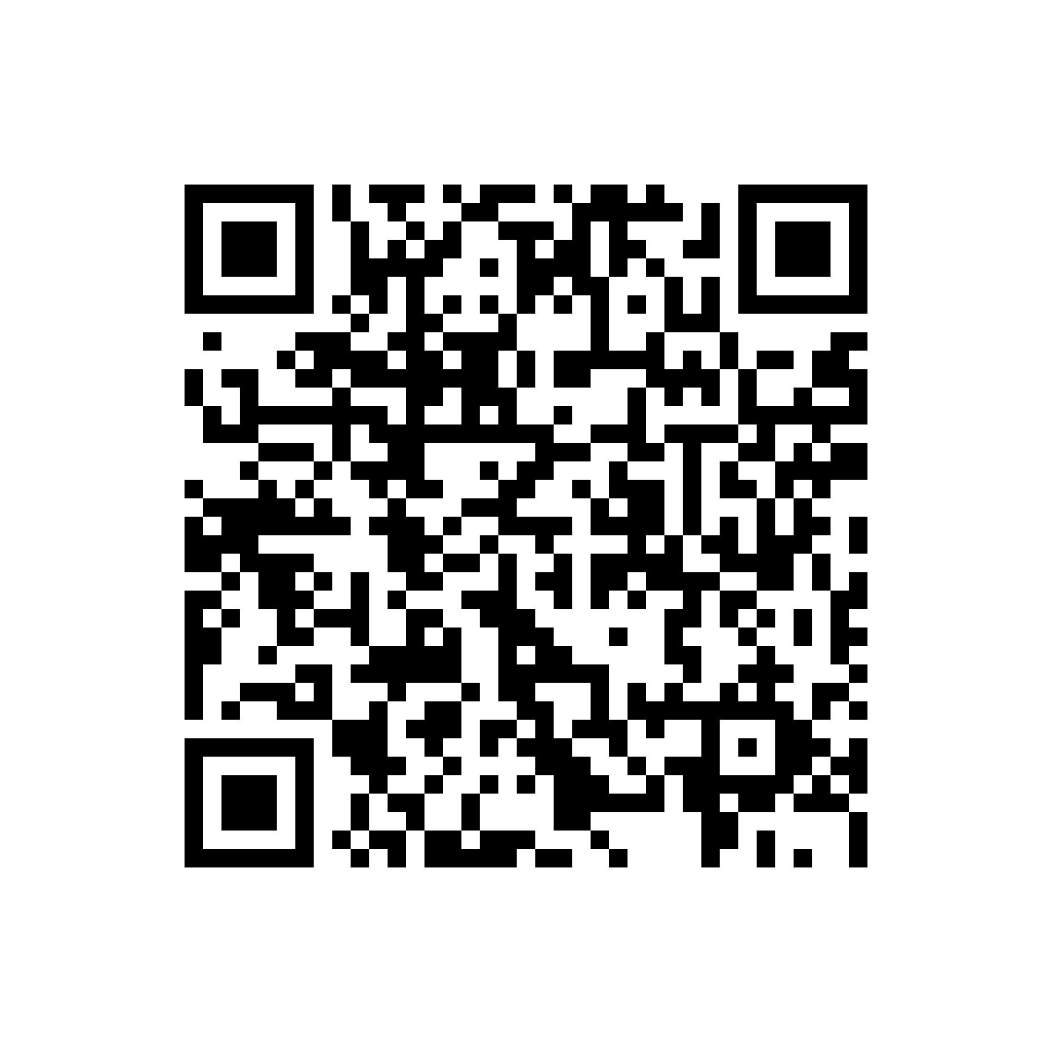
联系人：仝主任
联系电话：18994920669

